Unde mecanice

Def : Unda mecanica reprezinta forma de propagare a perturbatiei im mediu.
Forma - unde plane
- unde sferice
Foarte important : Unda constituie transport de energie.Propagarea se face cu o anumita intarziere (nu se transmite instantaneu)

- unde intr-un mediu unidimensional
- Unde transversale (oscilatia se produce perpendicular pe directia de propagare)
V_{t} = √ T / μ ; μ = m / l
t = tensiunea ; μ=masa unitatii de lungime

- Unde longitudinale
V_{e} = √ E / φ

E – unde de elasticitate ; φ – densitate

Fenomenul de propagare depinde de sursa prin FRECVENTA si de mediu prin VITEZA.
• viteza de propagare depinde de natura mediului

Mediu omogen si izotrop
Pentru mediu omogen unda se propaga cu viteza constanta.
In acest mediu unda se propaga identic dupa toate directile.

Suprafata de unda. Front de unda
Def : Suprafata de unda reprezinta multimea punctelor care oscileaza in faza.
Def : Frontul de unda reprezinta locul geometric al punctelor la care perturbarea a ajuns la un moment dat.
Unde - plane
- sferice

Principiul lui huggens
Experiment.

Se considera o cuva cu mercur. d > λ

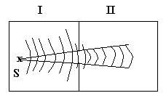
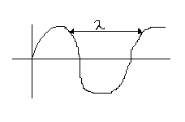
a)
Consideram deschiderea fantei mai mare decat lungimea de unda.
λ-distanta dintre doua maxime consecutive
- in compartimentul 2 se inregistreaza perturbatii doar in conul cu varful in sursa si laturile delimitate la deschidere.

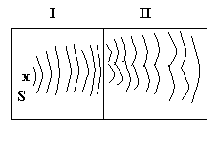
- d ~2
In acest caz in compartimentul 2 se inregis –treaza unde in intreg mediul ca si cand paravanul nu ar exista.
Def. : Difractia este fenomenul de ocolire aparenta a obstacolelor de catre unde.
Explicatie : Fiecare punct al frontului de unda constituie sursa secundara de la care perturbarea continua.
Obs. : Sursele secundare inlocuiesc sursa principala.

Reflexia si refractia undelor

Obs. La suprafata de separare a 2 medii pot aparea fenomene specifice :
- unda se poate intoarce in mediul de provenienta cu schimbarea directiei de propagare.
- unda poate patrunde prin suprafata in celalalt mediu tot cu schimbarea directiei de propagare.
Obs. In functie de natura suprafetei de separare , fenomenele pot avea loc separat sau simultan.

Reflexia undelor

Definitie : intoarcerea undelor in mediul de provenienta, cu schimbarea directiei de propagare.
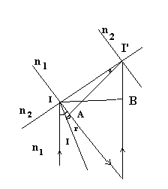
Consideram : 2 medii separate printr-o suprafata plana.Viteza de propagare a undei in acelasi mediu este aceeasi.
Consideram o unda plana care intalneste suprafata de separare a 2 medii.
Deosebiri : 1) unda incidenta (inainte de reflexie)
2) unda reflectata (dupa reflexie)
i →< de incidenta ; r → < de referinta
Δ IBI` = Δ IAI`
I I` - lat.comuna I I`B = I I`A
I A = I`B = V • t I = I`

Legile reflexiei :
- Incidenta normala si reflectata se gasesc in acelasi plan.
- Unghiul de incidenta este egal cu unghiul de reflexie.

Refractia undelor

Definitie : Fenomenul de patrundere a undei in alt mediu cu schimbarea directiei de propagare.
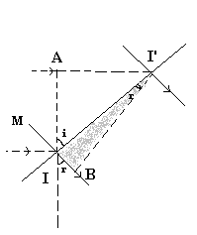
Consideram : suprafata de separare a 2 medii caracterizate prin indicii de refractie diferiti (n₁,n₂).Unda va avea viteze diferite de propagare in cele 2 medii.
Legi : 1) Unda incidenta, normala si refractata se gasesc in acelasi plan.
sin i / sin r = V₁ / V₂ =n₂₁
2) Raportul dintre sinusul < de incidenta si sinusul < de refractie este o constanta, si este egal cu indicele de refractie relativ al mediului 2 fata de primul mediu.
n₂₁ = n₂/n₁
Δφ = 2π / λ • Δ_{x} ; 2π / λ = K
y = Asin2π (t/T – x/λ)

